  Δ  ΑΡΙΣΤΟΤΕΛΕΙΟ  ΠΑΝΕΠΙΣΤΗΜΙΟ  ΘΕΣΣΑΛΟΝΙΚΗΣ | 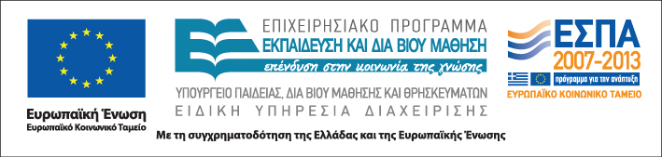

Δράση: Επιμόρφωση εκπαιδευτικών και μελών της εκπαιδευτικής κοινότητας
Υποδράση: Ενδοσχολική Επιμόρφωση, Επιστ.υπεύθυνη: Μαρία Λιακοπούλου

Διαπροσωπικές σχέσεις στη σχολική μονάδα: ο ρόλος του εκπαιδευτικού



13, 27 & 28 Μαΐου 2011

2^{ο} Δημοτικό Σχολείο
Ηλιούπολης

Παρασκευή 13 Μαΐου

17:00 – 21:00 Σχέσεις στη σχολική κοινότητα:
(με διάλειμμα) Επικοινωνιακή διάδραση εκπαιδευτικών-
μαθητών

Μαρίνα Δεδούλη
Σχ. Σύμβουλος, Ψυχολόγος

Παρασκευή 27 Μαΐου

17:00 – 21:00 Διδασκαλία και ενεργητικές – συμμετοχικές
(με διάλειμμα) μορφές μάθησης

Μαρίνα Δεδούλη
Σχ. Σύμβουλος, Ψυχολόγος

Σάββατο 28 Μαΐου

9:00 – 13:00 Ο ρόλος των εκπαιδευτικών στην
(με διάλειμμα) αποκάλυψη της κακοποίησης: Η
ευαλωτότητα των αλλοδαπών μαθητών

Όλγα Θεμελή
Επίκουρη Καθηγήτρια Πανεπιστημίου Κρήτης

